Trygghet Ur Stöd
Studiecirkel för föräldrar med psykisk ohälsa eller NPF
Är du förälder med psykisk ohälsa eller NPF?
Du är inte ensam. Vill du träffa andra föräldrar i liknande situation?

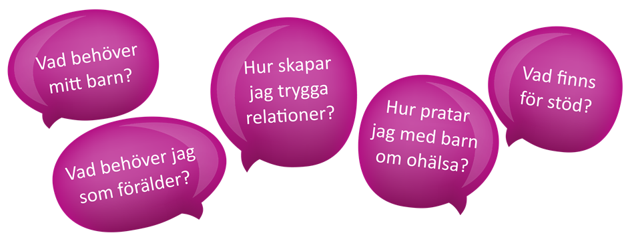

För vem?
Föräldrar med psykisk ohälsa eller NPF,
med barn 0-18 år.

Hur?
• Fem tematräffar
• Varje träff är 2 timmar och innehåller fakta, filmer och samtal.
• Liten grupp - ca 5 deltagare

När?
Plats?
Kostnad?
Anmäl dig till:

Projekt TrUSt har tillsammans med föräldrar skapat studiecirkeln Trygghet Ur Stöd.
Vill du veta mer eller kontakta projektet, gå in på www.brackediakoni.se/trust.

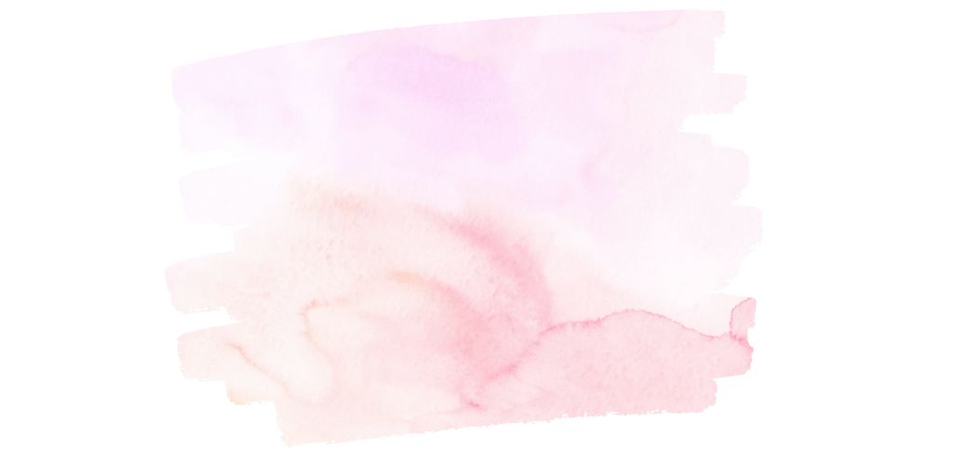
Föräldrar om studiecirkeln:

”Jag hade önskat att alla skulle få gå denna studiecirkel – även dom med någon sjukdom eller som har det svårt”

”Jag hade länge letat efter nåt där man får träffa andra i samma situation”

